[国际纳米医学期刊近期重点被关注，电镜图像明显操纵，嘉兴市第一医院的论文被质疑](https://mp.weixin.qq.com/s?__biz=Mzk1NzE0NTE5Mg==&mid=2247488568&idx=3&sn=3f575979b99176ab0e33068ac56f1e47&chksm=c2e410625cf22f0931215e1936648f9dbda13c948ff9f1126341c46febf7c5e0922704fd6ff0&scene=126&sessionid=1742489709)

净研行动[净研行动](javascript:void(0);)2025-03-17 16:28:40浙江

**01**

**问题论文**

标题：Chitosan-microcapsulated insulin alleviates mesenteric microcirculation dysfunction via modulating COX-2 and VCAM-1 expression in rats with diabetes mellitus

期刊：International Journal of Nanomedicine

单位：嘉兴市第一医院

发表时间：2018年10月25日

DOI: 10.2147/IJN.S174030

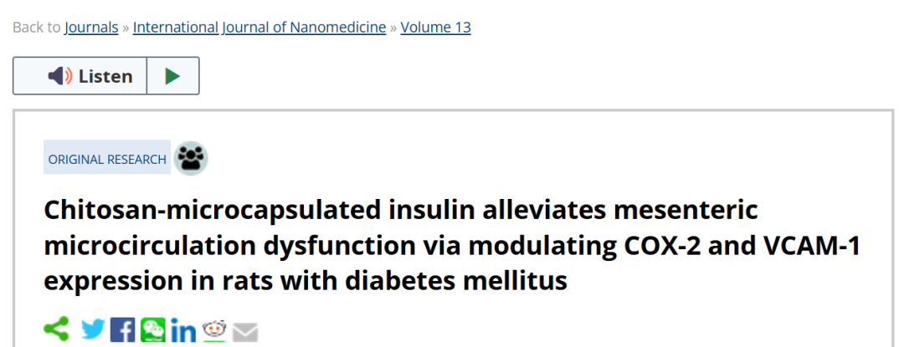

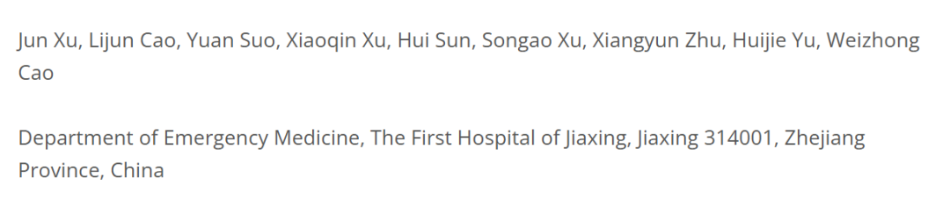

本研究工作得到了浙江省嘉兴市科技计划项目（Jun Xu）的支持。

**02**

**具体说明**

① 图3存在2处重复面板。

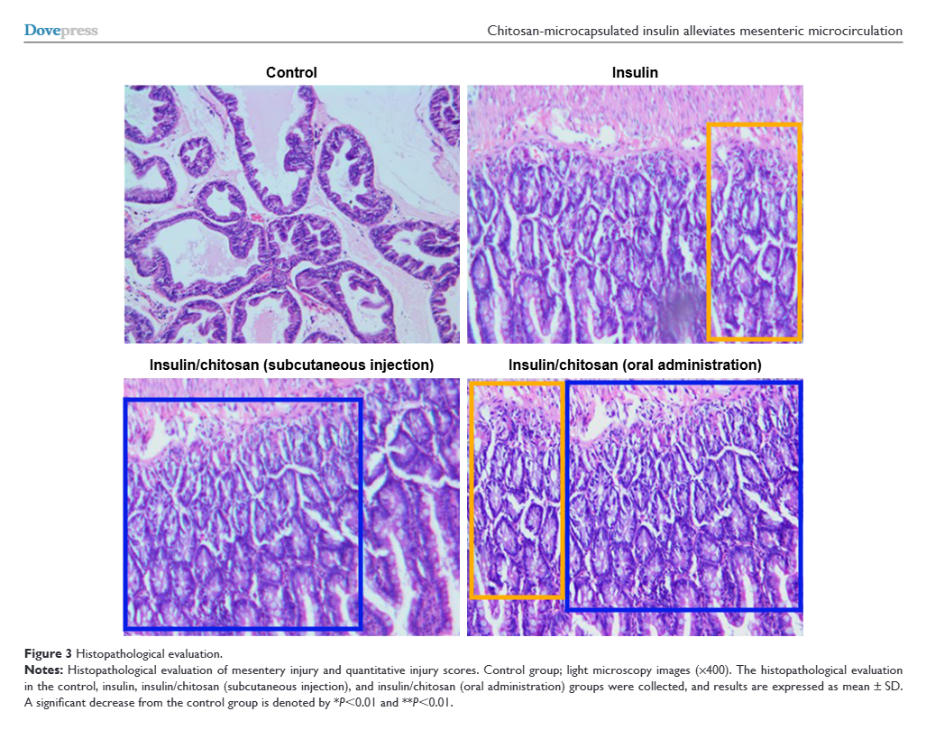

② 图S2中存在克隆的纳米颗粒。

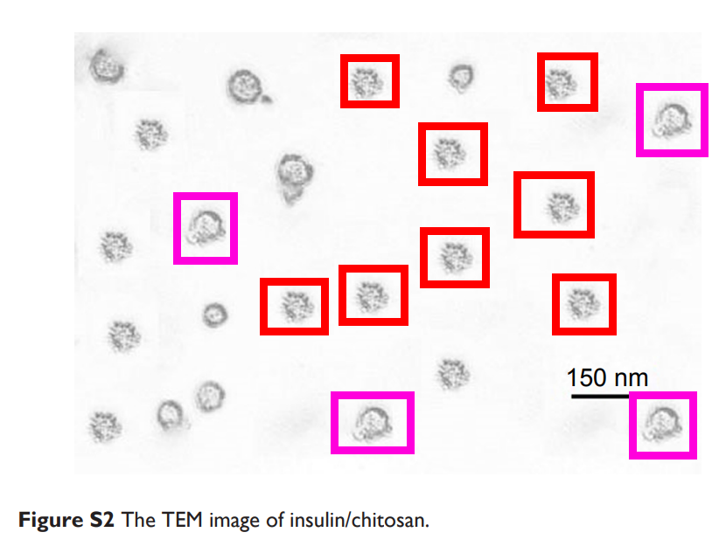

**参考信息**

https://www.dovepress.com/chitosan-microcapsulated-insulin-alleviates-mesenteric-microcirculatio-peer-reviewed-fulltext-article-IJN

提供线索或对推文存在疑义，请联系邮箱：jxscuijian@163.com





**微信搜一搜**



 净研行动